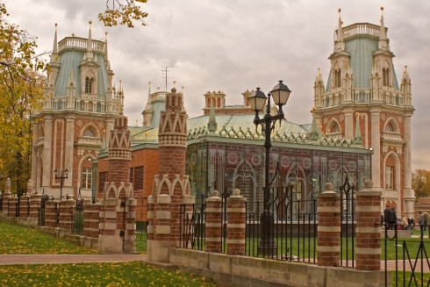
Программа конференции для руководителей музеев образовательных организаций "Использование потенциала музейных предметов при организации урочной и внеурочной деятельности"
27.01.2015
№ | Тема выступления | Время | ФИО, должность
 | Приветствие участников. | 15.00-15.05 | Мелина Светлана Ивановна, методист ТГ ЮАО ГМЦ ДОгМ
1 | Музейный предмет как источник информации | 15.05-15.15 | Чумалова Татьяна Викторовна, к.п.н., старший научный сотрудник научно-методической лаборатории народоведения и межкультурной коммуникации МИОО
2 | Использование потенциала музейных предметов при организации урочной и внеурочной деятельности. Результаты мониторинга школьных музеев «Музей - открытая образовательная система» | 15.15-15.30 | Мелина Светлана Ивановна, методист ТГ ЮАО ГМЦ ДОгМ
3 | Организация внеурочной деятельности в соответствии с ФГОС. Литература народов России в поликультурном образовании и духовно-нравственном воспитании учащихся | 15.30-15.40 | Найденовой Елена Александровна, к.п.н., заведующая научно-методической лаборатории народоведения и межкультурной коммуникации МИОО
4 | Городской конкурс «Времен связующая нить: урок в школьном музее». Организация мастер-классов | 15.40-15.45 | Мелина Светлана Ивановна, методист ТГ ЮАО ГМЦ ДОгМ
5 | Экспозиции коммунальной квартиры в музеях образовательных организациях. Из опыта работы ГБОУ СОШ №667,939,1770 | 15.45-16.05 | Шварц Эстелла Гершевна,  Неверова Елена Александровна,  Гамазкова Марина Александровна
6 | Планирование музейно-педагогической деятельности на 2 полугодие 2014-2015 учебного года. Награждение | 16.05-16.10 | Мелина Светлана Ивановна, методист ТГ ЮАО ГМЦ ДОгМ
7 | Основы современного музееведения. Работа с музейными предметами | 16.10-16.20 | Крючкова Елена Николаевна, методист ГМЗ «Царицыно»
8 | Инновационные методы и формы работы со школьной аудиторией. | 16.20-16.30 | Кудрявская Татьяна Борисовна, заместитель заведующего отделом экскурсионного обслуживания ГМЗ «Царицыно»
9 | Мастер-классы:  - «Ах, это дачное Царицыно»  - «Века воинской славы»  - «Будни и праздники коммунальной квартиры» | 16.30-17.00 | Сотрудники отдела  экскурсионного обслуживания:  Дворникова Е.В. (методист); Лепехина В.Н. (методист);  Крючкова Е.Н. (методист);  Соловьева М.С. (экскурсовод)

